Памятка для воспитателей
Как общаться с родителями, чтобы избежать конфликтов
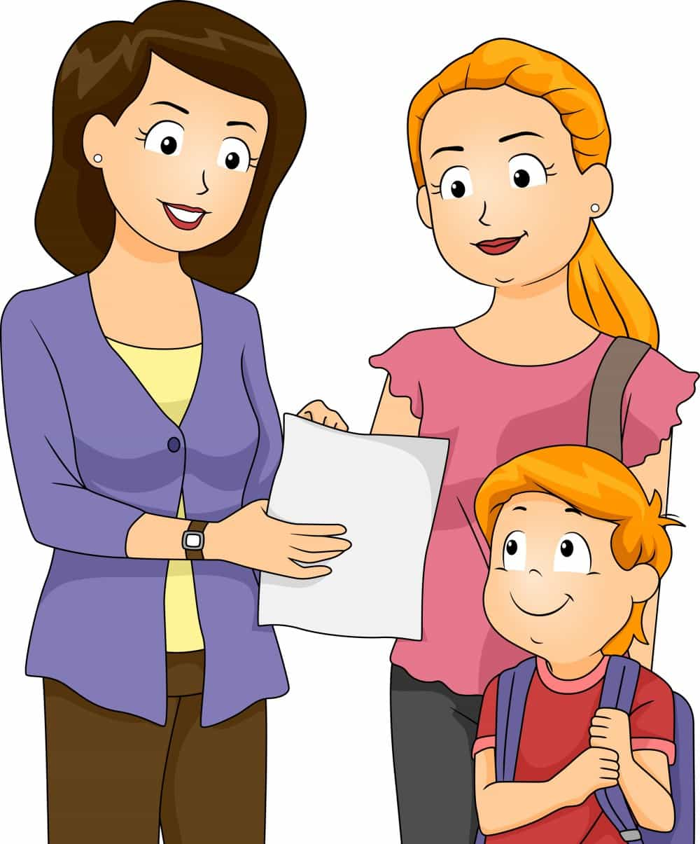
*Не принимайте претензии родителей сразу на свой счет. Объективно оцените суть претензии, будьте готовы к критике. Если Вы были не правы, извинитесь. Не бойтесь признавать свои ошибки.
*Не давайте воли эмоциям. Выясните, по какому вопросу родитель волнуется. Сосредоточьтесь на проблеме, а не на эмоциях.
*Не перебивайте родителей, дайте им высказаться. Даже если Вы с чем-то не согласны, помните, что дослушать говорящего – простое правило вежливости. Возможно, родителям просто нужно выговориться. Обращайтесь к ним по имени отчеству и на Вы.
*Не копируйте интонацию родителей, когда они раздражены. Говорите спокойно и корректно. Обдумывайте каждое слово. Будьте дружелюбны.
*Следите за языком Вашего тела. Сохраняйте непринужденную открытую позу, поддерживайте зрительный контакт с родителем. Не складывайте руки на груди и не отворачивайтесь.
*Проявляйте неподдельный интерес к ребенку. Узнайте у родителей о его особенностях, любимых занятиях. Обговорите с родителями, что ребенок может брать из дома группу.
*Сделайте родителю косвенный комплимент. Похвалите ребенка. Это снимет напряжение при общении. И только потом тактично говорите о проблеме.
*Будьте терпеливы. При необходимости обращайтесь к родителю несколько раз, если это касается здоровья или внешнего вида ребенка.
*Поддерживайте родителей в их инициативах. Если они противоречат правилам, принятым в детском саду, постарайтесь найти варианты решения.

Педагог-психолог: Нохрина Наталья Викторовна

